# 輸入內容：

* 1. 單位別

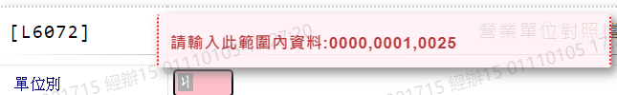

# 輸出內容：

